关于2012届毕业生在浙江省大学生网上就业市场上激活的通知
2012届毕业生：务必在本月30日前进入浙江省大学生网上就业市场（http://www.ejobmart.cn/）“激活自己”，校对个人信息，如有错误及时修改。
具体操作步骤如下：
1.进入系统http://www.ejobmart.cn/
点击“我是学生”
2.点击“激活自己”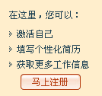
3.点击“我已认真阅读并同意遵守以上协议”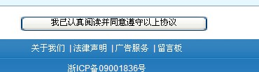
4.选择“下一步”
5.进入
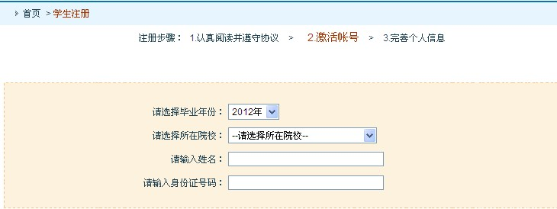
6.选择所在学院，然后输入“姓名”和“身份证号码”点击“下一步”，进入学生个人信息系统进行核对并加以修改。

